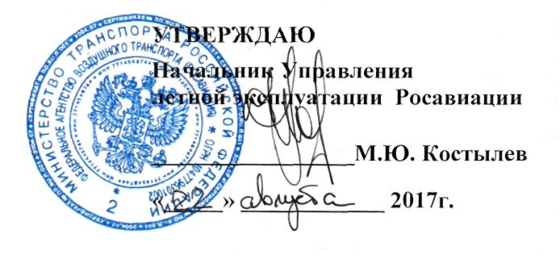

Дополнительная профессиональная программа

повышения квалификации

«ПОДГОТОВКА ЧЛЕНОВ ЛЕТНЫХ ЭКИПАЖЕЙ К ПОЛЕТАМ С ИСПОЛЬЗОВАНИЕМ ГЛОБАЛЬНЫХ НАВИГАЦИОННЫХ СПУТНИКОВЫХ СИСТЕМ (гЛОНАСС, GPS)»

г. Ростов-на-Дону
2017 г.
Содержание | Условия
Продолжительность обучения | 18 академических часов (3 учебных дня)
Форма обучения | Очная (с отрывом от работы)
Режим занятий | 6 учебных дней в неделю
Продолжительность учебного дня | 6 – 8 академических часов
Продолжительность учебного часа | 45 минут
Форма контроля | Экзамен
УЧЕБНО-ТЕМАТИЧЕСКИЙ ПЛАН

№ п/п | Наименование разделов, учебных дисциплин и тем | Всего час. | В том числе |  | Форма контроля
 |  |  | Лекции | Практические, лабораторные, семинарские занятия и т.д.
1. | Общие сведения о СНС (ГЛОНАСС, GPS) | 2 | 2 | -
2. | Принципы определения навигационных параметров в СНС (ГЛОНАСС, GPS) | 2 | 2 | -
3. | Основные характеристики и требования к СНС (ГЛОНАСС, GPS) | 2 | 2 | -
4. | Компоненты бортовой аппаратуры СНС (ГЛОНАСС, GPS) | 2 | 2 | -
5. | Основные режимы работы приемников СНС (ГЛОНАСС, GPS), использование в полете | 6 | 6 | -
6. | Контроль состояния бортовой аппаратуры СНС (ГЛОНАСС, GPS) | 2 | 2 | -
 | Итоговый контроль | 2 |  |  | 2
 | Итого: | 18 | 16 | - | 2

